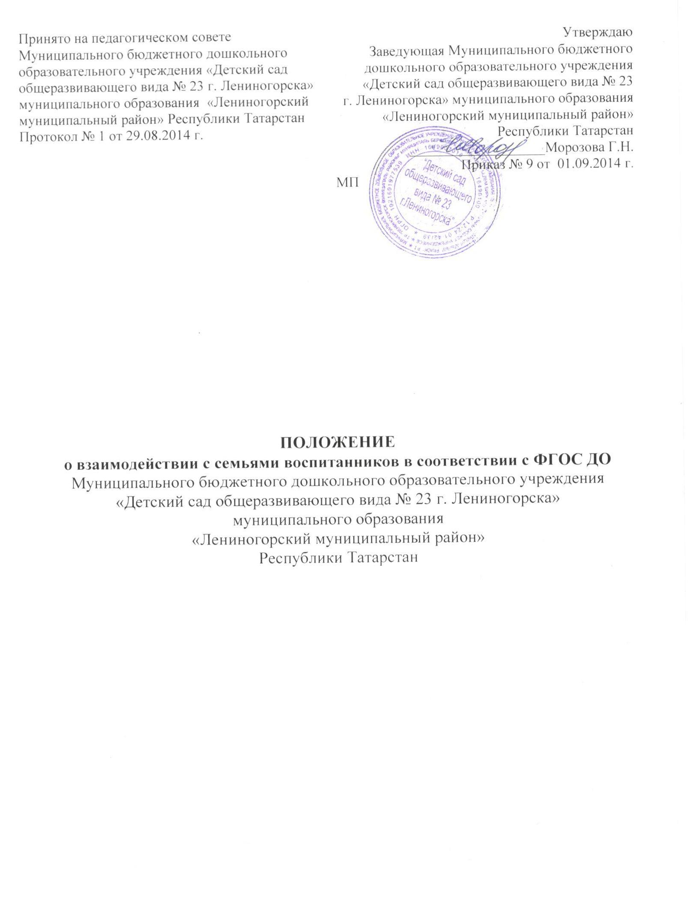
Общие положения:
1. Настоящее положение разработано для Муниципального бюджетного образовательного учреждения «Детский сад общеразвивающего вида №23 г. Лениногорска» муниципального образования «Лениногорский муниципальный район» Республики Татарстан в соответствии с законом «Об Образовании в Российской Федерации» № 273-ФЗ от 29.12.2012, Федеральными Государственными образовательными стандартами дошкольного образования (ФГОС ДО) приказ № 1155 от 17.10.2013.
2. Качественное взаимодействие с семьями воспитанников является одним из главных условий для полноценного развития ребенка дошкольного возраста.
3. МБДОУ «Детский сад общеразвивающего вида №23» предоставляет родителям (законным представителям) информацию о программе, методах и формах её реализации, а так же обсуждает с родителями (законными представителями) вопросы связанные с реализацией основной образовательной программы ДОУ.
4. Взаимодействие педагогов с семьями воспитанников проходит в рабочее время.
Цели и задачи взаимодействия с семьями воспитанников.
1. Целью взаимодействия с семьями воспитанников является создание условий для участия родителей (законных представителей) в образовательной деятельности и поддержка родителей (законных представителей) в воспитании детей, охране и укреплении их здоровья, а так же вовлечение семей непосредственно в образовательную деятельность.
2. Основные задачи взаимодействия с семьями воспитанников:
- Организация сотрудничества дошкольного учреждения с семьей
- Обеспечение психолого-педагогической поддержки семьи и повышение компетентности родителей (законных представителей) в вопросах развития и образования, охраны и укрепления здоровья детей.
- Оказание помощи родителям (законным представителям) в воспитании детей, охране и укреплении их физического и психического здоровья, в развитии индивидуальных способностей и необходимой коррекции нарушений их развития.
- Взаимодействие с родителями (законными представителями) по вопросам образования ребенка, непосредственного вовлечения их в образовательную деятельность, в том числе посредством создания образовательных проектов совместно с семьей на основе выявления потребностей и поддержки образовательных инициатив семьи.
- Осуществление консультативной поддержки родителей (законных представителей) по вопросам образования и охраны здоровья детей, в том числе инклюзивного образования (в случае его организации)
Принципы взаимодействия ДОУ с семьями:
- принцип гуманизации, предполагает установление подлинно человеческих, равноправных и партнерских отношений в системе «ДОУ – семья»;
- принцип индивидуализации, требует глубокого изучения особенностей семей воспитанников, а так же создания управляемой системы форм и методов индивидуального взаимодействия;
- принцип открытости, позволяет осознать, что только общими усилиями семьи и образовательного учреждения можно построить полноценный процесс обучения, воспитания и развития ребенка.
- принцип непрерывности преемственности между дошкольным учреждением и семьёй воспитанника на всех ступенях обучения;
- принцип психологической комфортности заключается в снятии всех стрессовых факторов воспитательно-образовательного процесса, в создании в детском саду эмоционально-благоприятной атмосферы
Методы и формы взаимодействия с семьями воспитанников.
- Семинары – практикумы, круглые столы.
- Беседы, консультации, рекомендации.
- Привлечение родителей (законных представителей) к проведению образовательной деятельности и к реализации программам дополнительного образования (кружковая деятельность)
- Участие родителей в выставках, конкурсах, проектной деятельности.
- Совместные досуги, праздники.
- Информирование родителей (законных представителей) о работе ДОУ через систему Интернет
- Организация дней открытых дверей.
- Выпуск газет.
- Игры с педагогическим содержанием.
Документация и отчетность.
1. Каждый педагогический работник имеет документацию, отражающую основное содержание, организацию и методику работы по взаимодействию с семьями воспитанников (план деятельности, протоколы заседаний, аналитические выводы, конспекты);
2. Итоговое заседание педагогического совета предполагает заслушивание отчета о проделанной работе по взаимодействию с семьями и перспективах дальнейшей деятельности.
Критерии анализа взаимодействия с семьями в ДОУ
1. Критерии анализа годового плана:
- планирование задач на диагностической основе с учетом анализа достижений и трудностей в работе с семьей за прошлый год;
- учет интересов и запросов родителей при планировании содержания мероприятий;
- разнообразие планируемых форм работы;
- планирование работы по повышению профессиональной компетентности педагогических кадров по вопросам взаимодействия с семьей; разнообразие форм методической помощи педагогическим кадрам в вопросах взаимодействия с семьей (педагогические советы, семинары, работа в творческих группах, консультации, деловые игры, тренинги и т.д.);
- выявление, обобщение, внедрение успешного опыта работы отдельных педагогов с семьями воспитанников;
- выявление передового опыта семейного воспитания и распространение его в ДОУ.
2. Критерии анализа планов воспитательно-образовательной работы педагогов:
- планирование содержания мероприятий на основе учета интересов, нужд, потребностей родителей;
- разнообразие планируемых форм работы с семьей;
3. Критерии анализа протоколов родительских собраний:
- разнообразие тематики и форм проведенных собраний;
- отражение в протоколе активности родителей (вопросы, пожелания, предложения со стороны родителей);
- учет мнения и пожеланий родителей при организации последующих мероприятий.
Контроль
1. Взаимодействие с семьями воспитанников является одним из звеньев по реализации основной образовательной программы МБДОУ «Детский сад общеразвивающего вида №23 г. Лениногорска»
2. Контроль за данной деятельностью осуществляет старший воспитатель.
3. Старший воспитатель имеет право:
- посещать групповые родительские собрании я с заблаговременной информацией об этом воспитателя;
- изменить планирование работы по взаимодействию с родителями по производственной необходимости;
- привлекать родителей воспитанников к мероприятиям (выставкам, конкурсам и т.д.) в ДОУ.
Срок действия положения
  - Срок данного положения не ограничен. Положение действует до принятия нового.
  - Настоящее положение, также изменения и дополнения в положение о взаимодействии с семьями воспитанников в соответствии с ФГОС дошкольного образования могут вноситься на организационно-методических совещаниях, педсоветах и вступают в силу с момента их утверждения заведующим ДОУ.

